**14_Cloud_2OpenStack概述+部署安装环境+部署OpenStack+OpenStack操作基础**

**一** **OpenStack概述-云计算简介**

**1.1 什么是云计算**

a 基于互联网的相关服务的增加\使用和交互模式

b 这种模式是提供可用的\便捷的\按需的网络访问,进入可配置的计算资源共享池

c 这些资源能够被快速提供,只需投入很少的管理工作,与服务供应商进行很少的交互

d 通常设计通过互联网来提供动态易扩展且经常是虚拟化的资源

**1.2 IaaS 虚拟机**

**Infrastructure as a Service,基础设置即服务**

提供给消费者的服务是对所有计算基础设施的利用,包括处理CPU\内存\存储\网络和其他基本的计算资源,用户能够部署和运行任意软件,包括操作系统和应用程序

IaaS通常分为3种用法:共有云,私有云,混合云

**1.3 PaaS 代表:京东平台,淘宝平台**

**Platform as a Service,平台即服务**

以服务器平台或者开发环境作为服务进行提供,就称为了PaaS

PaaS运营商所需提供的服务,不仅仅是单纯的基础平台,还提供针对该平台的技术支持服务,甚至针对该平台而进行应用系统开发\优化等服务

简单地说,PaaS平台是指云环境中的应用基础设施服务,也可以说是中间件即服务

**1.4 SaaS APPSTORE**

**Software as a Service,软件即服务**

是一种通过Internet提供软件的模式,厂商将应用软件统一部署在自己的服务器上,客户可以根据自己实际需求,通过互联网向厂商订购所需的应用软件服务

用户不用再购买软件,而是向提供商租用基于web的软件,来管理企业经营活动,不用对软件进行维护,提供商会全权管理和维护软件,同时也提供软件的离线操作和本地数据存储

**二 OpenStack概述-OpenStack简介**

**2.1 什么是OpenStack**

是一个由NASA和Rackspace合作研发并发起的项目

OpenStack是一套IaaS解决方案

OpenStack是一个开源的云计算管理平台

以Apache许可证为授权

**2.2 OpenStack主要组件**

**Horizon:** 用于管理OpenStack各种服务的\基于web的管理接口

[həˈraɪzn] 通过图形界面实现创建用户\管理网络\启动实例等操作

**Keystone:** 为其他服务提供认证和授权的集中身份管理服务

也提供了集中的目录服务

支持多种身份认证模式,如密码认证\令牌认证\以及AWS登录

为用户和其他服务提供了SSO认证服务

**Neutron:** quantum[ˈkwɒntəm] 一种软件定义网络服务

[ˈnjuːtrɒn]用于创建网络\子网\路由器\管理浮动IP地址

可以实现虚拟交换机\虚拟路由器

可用于在项目中创建VPN

**Cinder:** 为虚拟机管理存储卷的服务

[ˈsɪndə(r)]为运行在Nova中的实例提供永久的块存储

可以通过快照进行数据备份

经常应用在实例存储环境中,如数据库文件

**Glance:** 扮演虚拟机镜像注册的角色

[ɡlɑːns] 允许用户为直接存储拷贝服务器镜像

这些镜像可以用于新建虚拟机的模板

**Nova:** 在节点上用于管理虚拟机的服务

[ˈnəʊvə] Nova是一个分布式的服务,能够与Keystone交互实现认证,与

Glance交互实现镜像管理

Nova被设计成在标准硬件上能够进行水平扩展

启动实例时,如果有则需要下载镜像

**swift**  提供对象存储,在不同的虚拟机间共享数据

**2.3 OpenStack结构图**

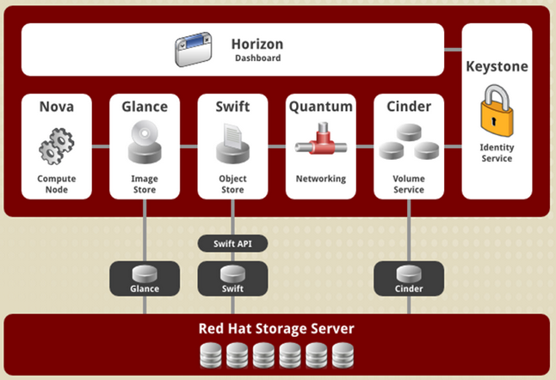

**2.4 OpenStack版本**

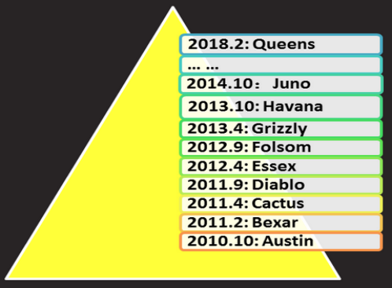

**三 部署安装环境-openstack环境准备**

**3.1 准备虚拟机**

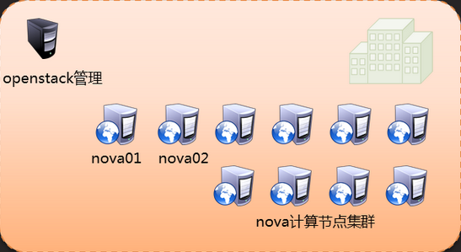

**3.1.1 创建虚拟机**

Openstack 管理主机:

2cpu,6G内存,50G硬盘,静态IP:192.168.1.10

nova1 nova2计算节点:

2cpu,4.5G内存,100G硬盘,静态IP:192.168.1.11\12

room9pc01 ~]$ base-vm openstack nova1 nova2

**3.1.2 修改虚拟机内存\硬盘大小**

room9pc01 ~]$ virsh edit openstack\nova1\nova2 #修改内存

room9pc01 ~]$ virsh blockresize \

--path /var/lib/libvirt/images/openstack\nova1\nova2.img \

--size 50G\100G\100G openstack\nova1\nova2 #扩展磁盘

localhost ~]$ /usr/bin/growpart /dev/vda 1 #扩展分区

localhost ~]$ /usr/sbin/xfs_growfs / #扩展根分区

**3.1.3 DNS域名解析设置(3台相同设置)**

openstack ~]# ping [www.baidu.com](http://www.baidu.com)

openstack ~]# vim /etc/resolv.conf 删除search localhost行

openstack ~]# vim /etc/hosts 添加以下三行

192.168.1.10 openstack

192.168.1.11 nova1

192.168.1.12 nova2

**3.1.4 NTP时间服务器设置(3台相同设置)**

penstack ~]# vim /etc/chrony.conf

7 server 192.168.1.254 iburst

openstack ~]# systemctl restart chronyd

openstack ~]# chronyc sources -v

^* gateway 3 6 17 16 -9212ns[ -25us] +/- 17ms #^*表示设置成功

**3.2 配置yum仓库(3台相同设置)**

yum makechache 更改yum源后创建新的缓存

room9pc01 ~]$ cd /var/ftp

room9pc01 ftp]$ mkdir extras RHEL7OPS

room9pc01 ftp]$ mount /linux-soft/04/openstack/RHEL7-extras.iso

/var/ftp/extras/

room9pc01 ftp]$ mount /linux-soft/04/openstack/RHEL7OSP-10.iso

/var/ftp/RHEL7OPS/

openstack ~]# vim /etc/yum.repos.d/local.repo

[local_repo]

name=CentOS-$releasever - Base

baseurl="ftp://192.168.1.254/centos-1804"

enabled=1

gpgcheck=0

[extras]

name=extras

baseurl="ftp://192.168.1.254/extras"

enabled=1

gpgcheck=0

[openstack-10-rpms]

name=penstack-10-rpms

baseurl="ftp://192.168.1.254/RHEL7OPS/rhel-7-server-openstack-10-rpms"

enabled=1

gpgcheck=0

[openstack-10-devtools-rpms]

name=penstack-10-devtools-rpms

baseurl="ftp://192.168.1.254/RHEL7OPS/rhel-7-server-openstack-10-devtools-rpms"

enabled=1

gpgcheck=0

**四 部署Openstack-基础环境准备**

**4.1 安装额外软件包**

openstack ~]# yum -y install qemu-kvm libvirt-daemon

libvirt-daemon-driver-qemu libvirt-client python-setuptools

**4.2 检查openstack环境部署(3机相同)**

**检查firewall和networkmanager是否卸载**

openstack ~]# rpm -qa | grep netmanager*

openstack ~]# rpm -qa | grep firewalld*

**检查主机网络参数 BOOTPROTO=”static”,静态IP**

openstack ~]# cat /etc/sysconfig/network-scripts/ifcfg-eth0

**检查主机互ping主机名**

openstack ~]# ping -c 2 openstack\nova1\nova2

nova1 ~]# ping -c 2 openstack\nova1\nova2

nova2 ~]# ping -c 2 openstack\nova1\nova2

**检查yum源**

openstack ~]# yum clean all

openstack ~]# yum repolist #repolist: 10,670

**检查时间同步是否可用**

openstack ~]# chronyc sources -v # ^* gateway

**检查/etc/resolv.conf不能有serach开头的行**

openstack ~]# cat /etc/resolv.conf

**4.3 nova1 nova2上启动libvirtd,并设置开机启动**

nova1 ~]# systemctl start\status\enable libvirtd

**五 部署Openstack-安装Openstack**

**5.1 配置packstack**

**5.1.1 安装openstack-packstack**

openstack ~]# yum -y install openstack-packstack

**5.1.2 使用packstack创建通用应答文件**

openstack ~]# **packstack --gen-answer-file=answer.ini**

Packstack changed given value to required value /root/.ssh/id_rsa.pub

**5.1.3 修改应答文件**

openstack ~]# **vim answer.ini**

42 CONFIG_SWIFT_INSTALL=n #是否使用对象存储SWIFT

45 CONFIG_CEILOMETER_INSTALL=n #计费相关模块,关闭或不安装

49 CONFIG_AODH_INSTALL=n #计费相关模块,关闭或不安装

53 CONFIG_GNOCCHI_INSTALL=n #计费相关模块,关闭或不安装

75 CONFIG_NTP_SERVERS=192.168.1.254 #时间服务器地址

98 CONFIG_COMPUTE_HOSTS=192.168.1.11 #哪台机器安装nova组件

102 CONFIG_NETWORK_HOSTS=192.168.1.10,192.168.1.11

#哪台机器安装nutron

333 CONFIG_KEYSTONE_ADMIN_PW=a #管理员密码

840 CONFIG_NEUTRON_ML2_TYPE_DRIVERS=flat,vxlan #驱动类型

910 CONFIG_NEUTRON_OVS_BRIDGE_MAPPINGS=physnet1:br-ex

#物理网桥名称,将eth0变成此网桥的一个端口

921 CONFIG_NEUTRON_OVS_BRIDGE_IFACES=br-ex:eth0

#br-ex桥的名称与eth0连接,管理eth0,网桥与那个物理网卡连接

1179 CONFIG_PROVISION_DEMO=n #样例demo是否测试

**5.2 一建部署OpenStack**

如果前期环境准备无误,只要耐心等待安装接收即可

根据主机配置不同,安装过程需要20分钟左右或更久

如果出现错误,根据屏幕上给出的日志文件进行排错

openstack ~]# packstack --answer-file=answer.ini

根据提示输入10和11的root的密码

最后的提示: **** Installation completed successfully ******

**六 部署Openstack-网络配置**

**6.1 网络拓扑**

**多计算节点的拓扑**

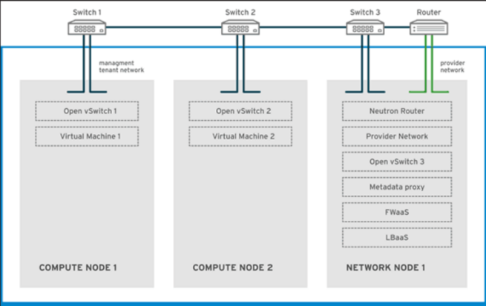

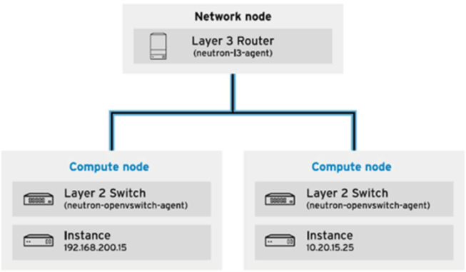

**6.2 查看外部OVS网桥**

**br-ex为外部OVS网桥**

openstack ~]# cat /etc/sysconfig/network-scripts/ifcfg-br-ex

ONBOOT="yes"

NM_CONTROLLED="no"

IPADDR="192.168.1.10"

NETMASK="255.255.255.0"

GATEWAY="192.168.1.254"

DEVICE=br-ex

NAME=br-ex

DEVICETYPE=ovs

OVSBOOTPROTO="static"

TYPE=OVSBridge

**6.3 查看外部OVS网桥端口**

**eth0为外部OVS网桥的端口**

openstack ~]# cat /etc/sysconfig/network-scripts/ifcfg-eth0

DEVICE=eth0

NAME=eth0

DEVICETYPE=ovs

TYPE=OVSPort

OVS_BRIDGE=br-ex

ONBOOT=yes

BOOTPROTO=none

**6.4 验证OVS配置: ovs-vsctl show**

openstack ~]# ovs-vsctl show

**七 OpenStack操作基础-Horizon配置**

**7.1 概述**

Horizon是一个用以管理\控制OpenStack服务的web控制面板,也称之为Dashboard仪表盘

可以管理实例\镜像\创建密匙对,对实例添加卷\操作Swift容器等.

可以在控制面板中使用终端(console)或VNC直接访问实例

基于python的django web框架进行开发

**7.2 功能与特点**

实例管理: 创建\种植实例,查看终端日志,VNC连接,添加卷等

访问与安全管理: 创建安全群组,管理密钥对,设置浮动IP等

偏好设定: 对虚拟硬件模板可以进行不同偏好设定

镜像管理: 编辑或删除镜像

用户管理: 创建用户等

卷管理: 创建卷和快照

对象存储处理:创建\删除容器和对象

**7.3 Horizon**

Horizon BUG处理

openstack ~]# vim /etc/httpd/conf.d/15-horizon_vhost.conf

35 WSGIProcessGroup apache

36 WSGIApplicationGroup %{GLOBAL} #35行下添加此行语句

openstack ~]# apachectl -t #检查apache配置文件语法

Syntax OK

openstack ~]# apachectl graceful #重新载入配置文件

openstack ~]# systemctl reload httpd #重新加载httpd服务

**7.4 基本配置**

浏览器地址栏 <http://192.168.4.10>/

用户名admin,密码a

**八 OpenStack操作基础-项目管理**

8.1 基本管理

8.2 在Horizon中管理项目

**8.3 命令行接口基础**

**初始化环境变量**

openstack ~]# source keystonerc_admin

openstack ~(keystone_admin)]# env | grep OS

HOSTNAME=openstack

OS_REGION_NAME=RegionOne

OS_PASSWORD=a

OS_AUTH_URL=http://192.168.1.10:5000/v2.0

OS_USERNAME=admin

OS_TENANT_NAME=admin

使用帮助

openstack ~(keystone_admin)]# openstack help

8.4 通过命令行管理项目